PROFESSORA: SILVANIA DE LIMA
DISCIPLINA: EDUCAÇÃO FÍSICA
SÉRIE: DE PRÉ I AO 2° ANO
DATA: 04/12/2020
ALUNO (A): ____________________________________________________________

AVALIAÇÃO DA DISCIPLINA DE EDUCAÇÃO FÍSICA

- NO FUTEBOL, QUANTOS JOGADORES DA MESMA EQUIPE ENTRA EM CAMPO EM UMA PARTIDA?
R:____________________________________________________________________________

DATA: 11/12/2020
2) RELACIONE O ESPORTE COM A BOLA CORRETA:
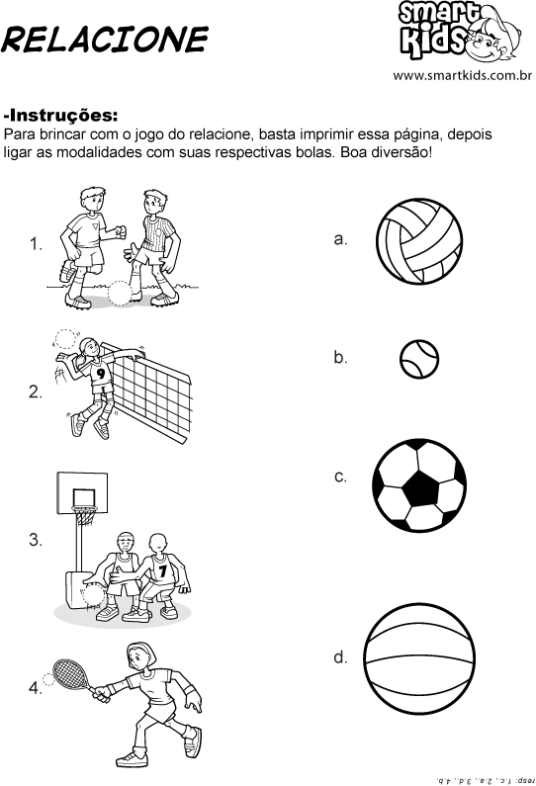
DATA: 18/12/2020

- O ALONGAMENTO É UMA ATIVIDADE DE:
MARQUE A ALTERNATIVA CORRETA:

R: ( ) AGILIDADE ( ) VELOCIDADE ( ) FLEXIBILIDADE

BOA SORTE

